**ĐỀ CƯƠNG ÔN TẬP TOÁN 9 – NH 2023 – 2024**

**Bài 1: Thực hiện các phép tính sau:**

1/ 2/ 

3/ 4/ 

5/ 6/ 

7/  **8/** 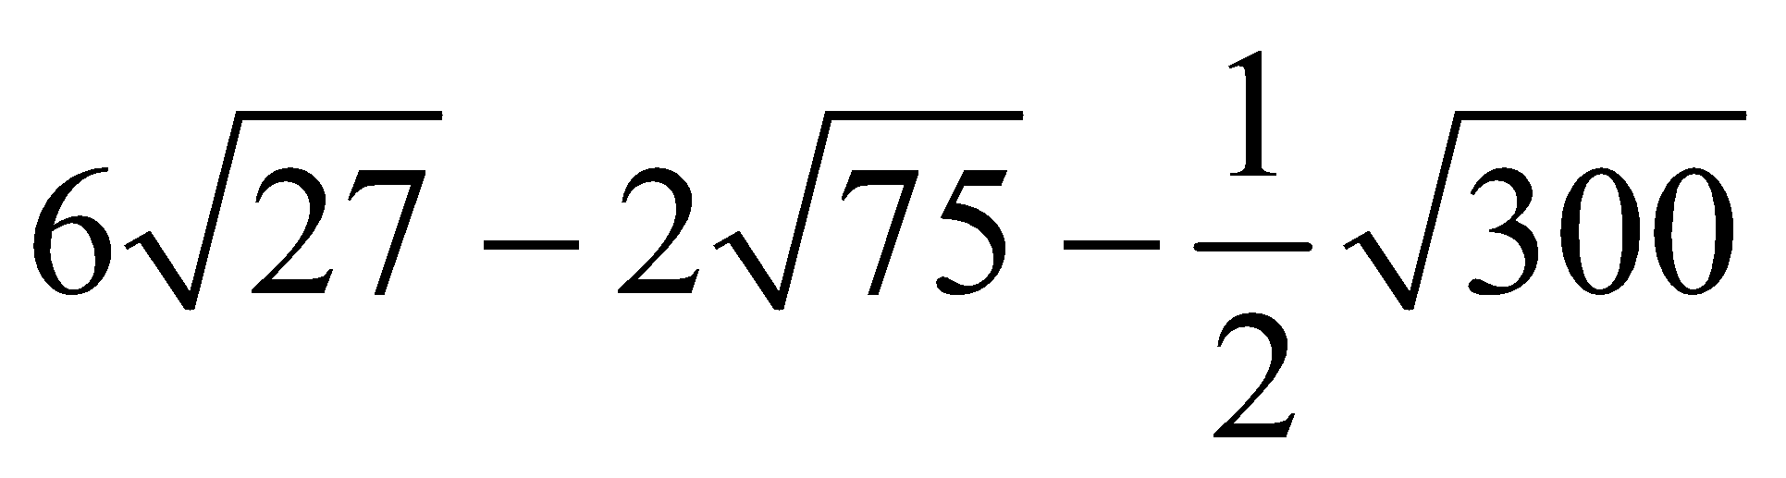

9/ 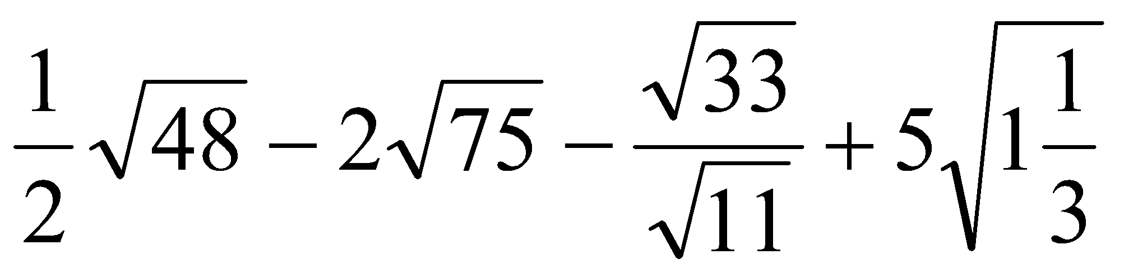 **10/** 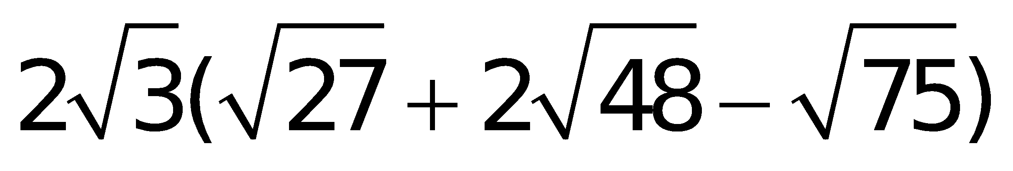

11/  **12/** 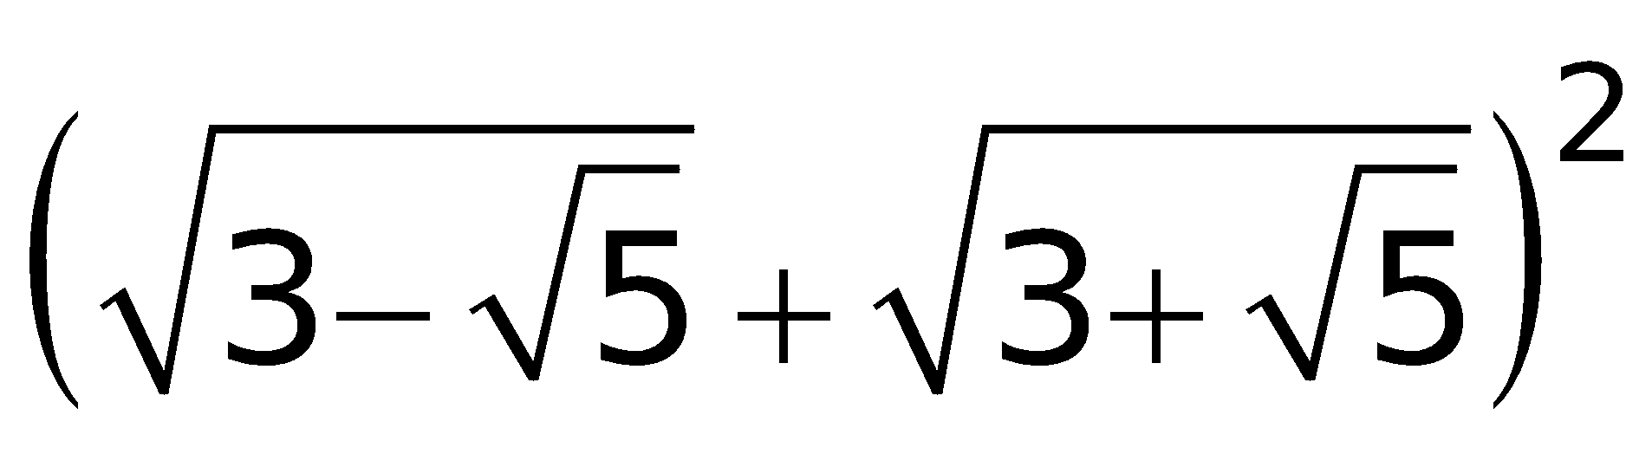

13/  14/

**Bài 2:Thực hiện các phép tính sau:**

1/  2/ 

3/ 4/ 

5/  6/ 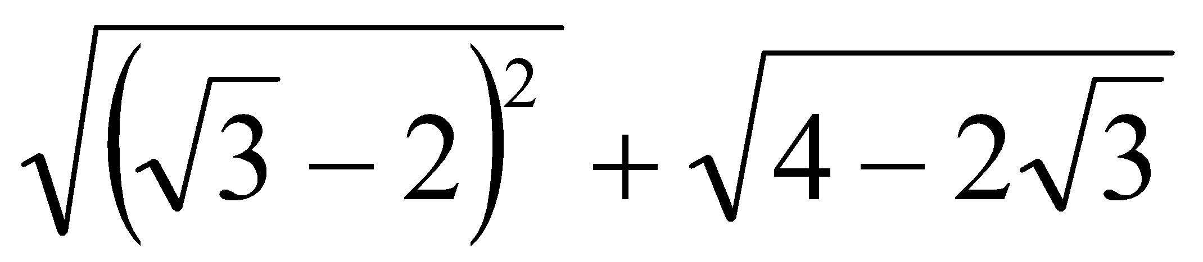

7/(4+). $\sqrt{{\left(2\sqrt{6}-4\right)}^{2}}+\sqrt{15-6\sqrt{6}}$ $\frac{1}{\sqrt{5}-2}-\frac{1}{\sqrt{ 5}+2}$ 8/

9/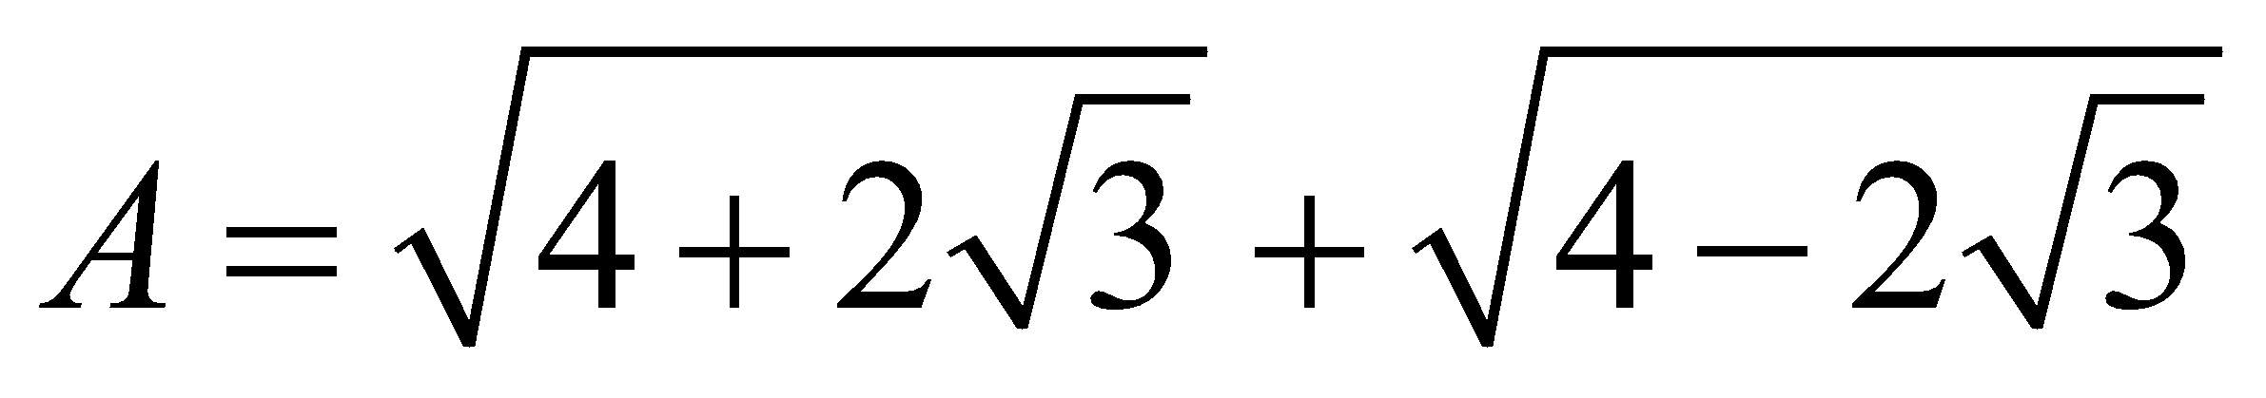 10/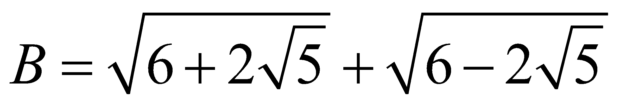

11/  12/

13/ 14/

15/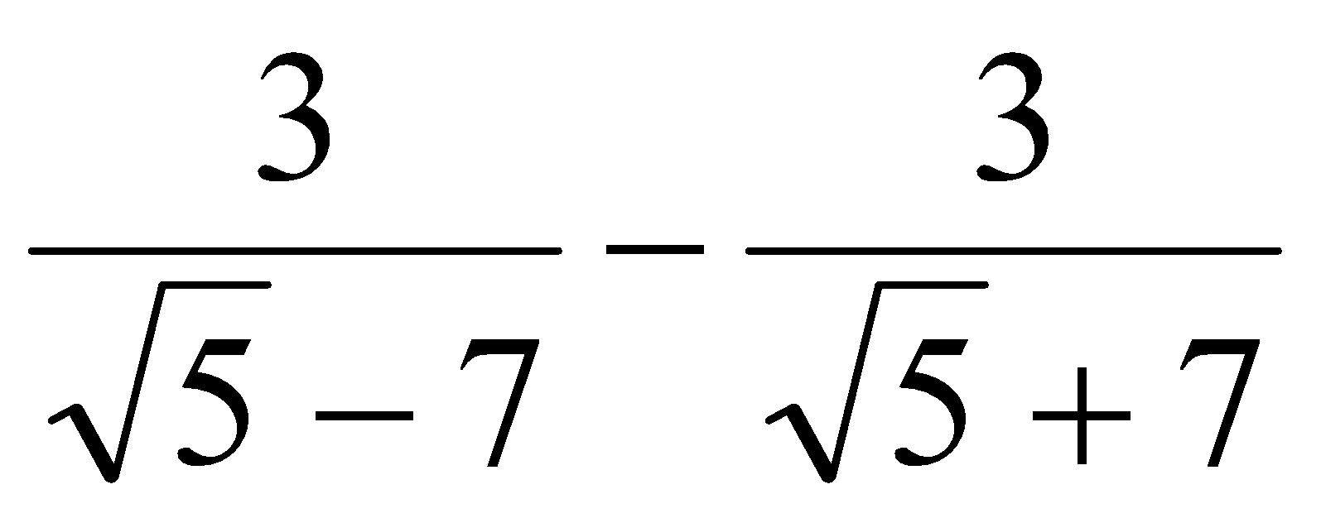 16/ 

17/ 18/

19/ 20/

21/ 22/ 

**Bài 3:**Giải các phương trình sau:

**1/**

**2/**

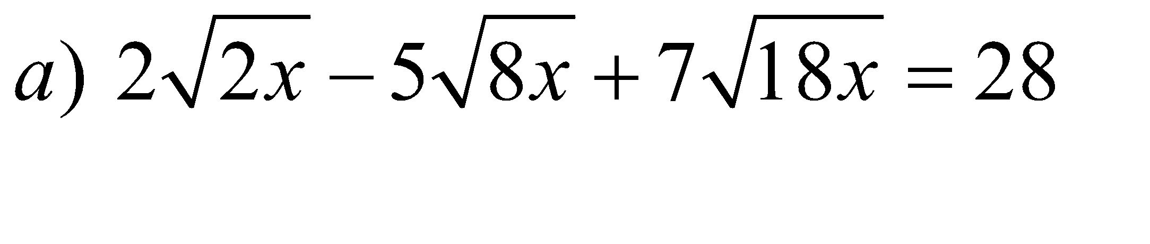

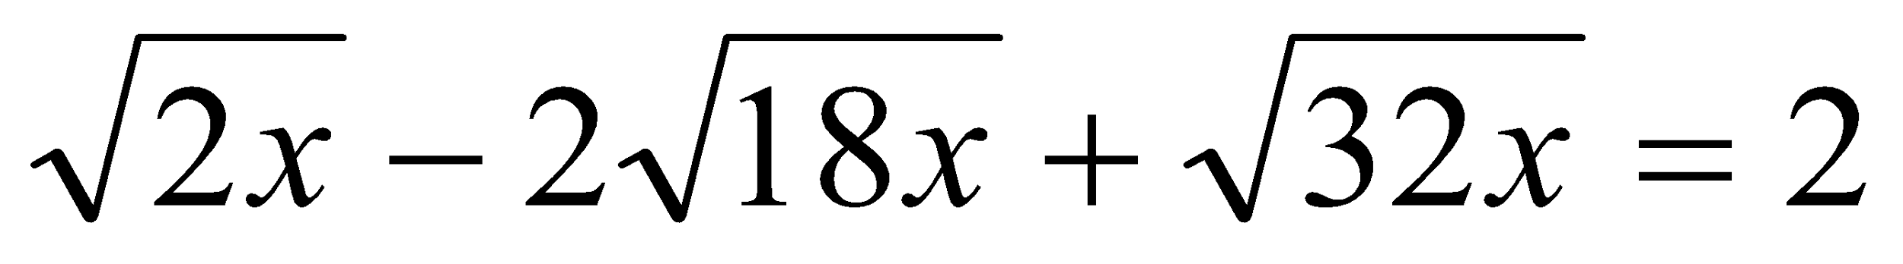

3/ 

**4/**

**5/**

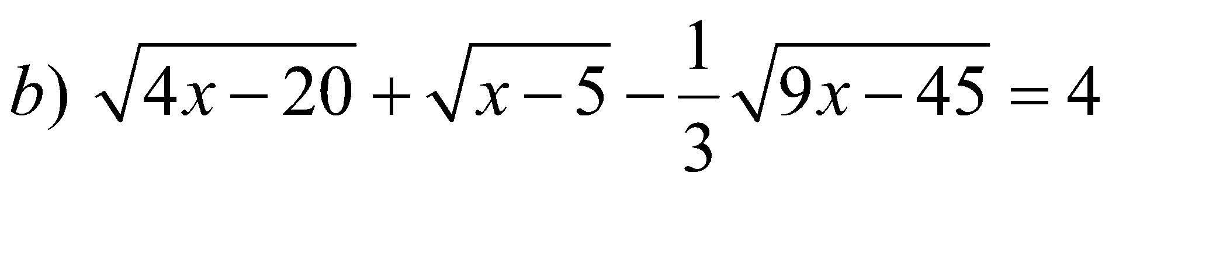

6/ 



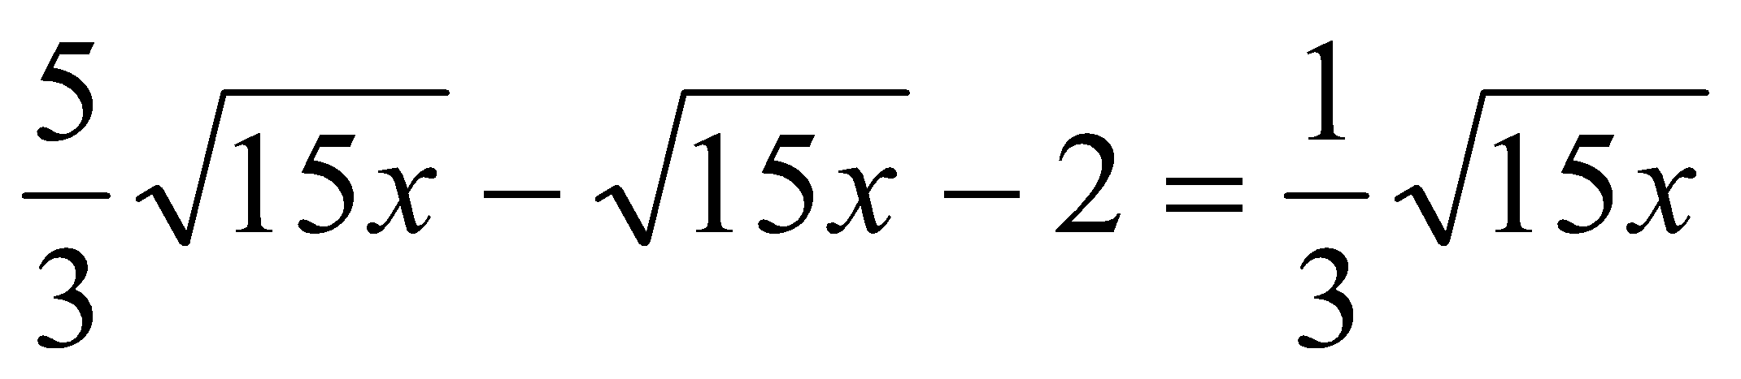

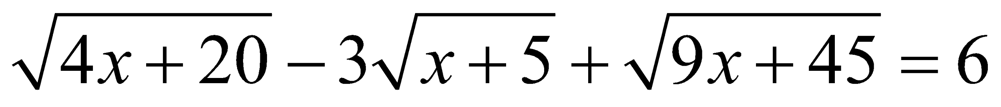





8/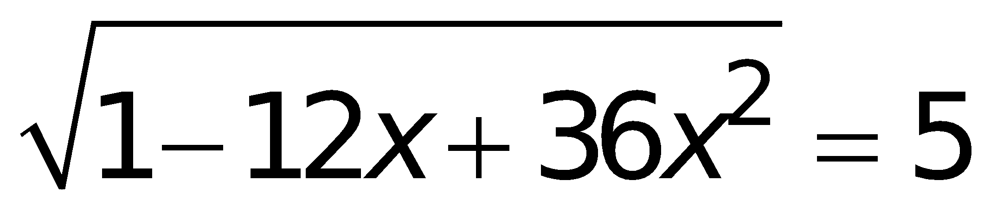



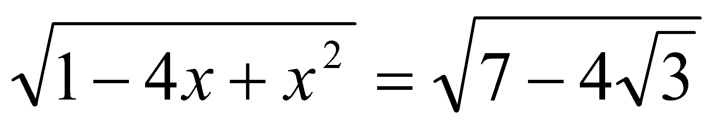



**Bài 4** : Tìm x, y trong các hình vẽ sau

|  |  |  |
| --- | --- | --- |
|  |  |  |
|  |  |  |

**Bài 5:** Cho tam giác ABC vuông tại A có AH đường cao. Biết BH = 9cm, CH = 16cm.

Tính AH; AC; số đo góc ABC (số đo góc làm tròn đến độ)

**Bài 5** : Cho tam giác ABC vuông tại A, có các cạnh góc vuông AB = 15cm, AC = 20cm. Từ C kẻ đường vuông góc với cạnh huyền, đường này cắt đường thẳng AB tại D. Tính AD và CD

**Bài 6**: Cho hình chữ nhật ABCD có AB = 60cm, AD = 32cm. Từ D kẻ đường thẳng vuông góc với đường chéo AC, đường thẳng này cắt AC tại E và AB tại F. Tính độ dài EA, EC, ED, FB, FD

**Bài 7**: Cho hình vuông ABCD. Gọi E là một điểm nằm giữa A, B. Tia DE và tia CB cắt nhau ở F. Kẻ đường thẳng qua D vuông góc với DE, đường thẳng này cắt đường thẳng BC tại G. Chứng minh rằng:

a) Tam giác DEG cân

b) Tổng 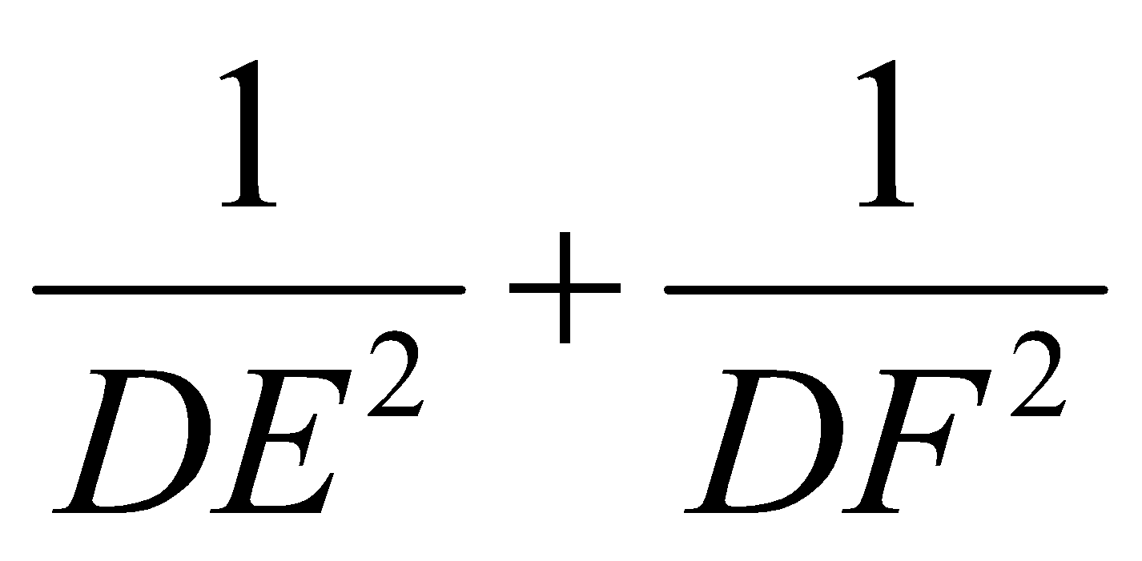 không đổi khi E chuyển động trên AB

**Bài 8**: Cho ABC vuông tại A, đường cao AH, E, F lần lượt là hình chiếu của H trên AB, AC, EF cắt AH tại O.

a. T/g AEHF là hình gì? b. C/m AE.AB = AF.AC c. C/m BH.HC = 4.OE.OF

**Bài 9:** Cho  cân tại A có = 300, AB = 6cm, đường cao AH.

1. Tính AH, BC.
2. Qua H vẽ đường thẳng vuông góc AC, cắt tia BA tại D. C/m SABC = 4.SAHD.

**Bài 10.**

Muốn tính khoảng cách từ điểm A đến điểm B nằm bên kia bờ sông, ông Việt vạch từ A đường vuông góc với AB. Trên đường vuông góc này lấy một đoạn thẳng AC = 30m, rồi vạch CD vuông góc với phương BC cắt AB tại D (xem hình vẽ bên). Đo AD = 20m, từ đó ông Việt tính được khoảng cách từ A đến B. Em hãy tính độ dài AB 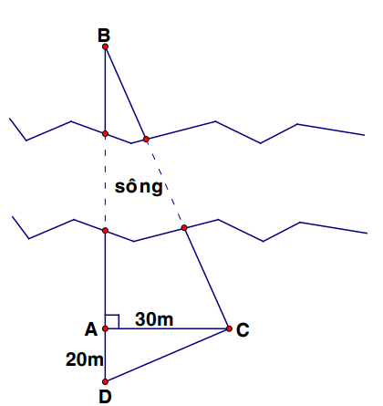

**Bài 11:**





Nhà bạn An ( vị trí điểm A ) và trường học (vị trí điểm B ) ở hai hai đầu của một con dốc như hình vẽ trên , biết góc A bằng 40 , góc B bằng 30 và AB = 659 mét . Hỏi An đi từ nhà đến trường mất bao nhiêu phút . Biết vận tốc lên dốc là 4km/h, xuống dốc là 12km/h

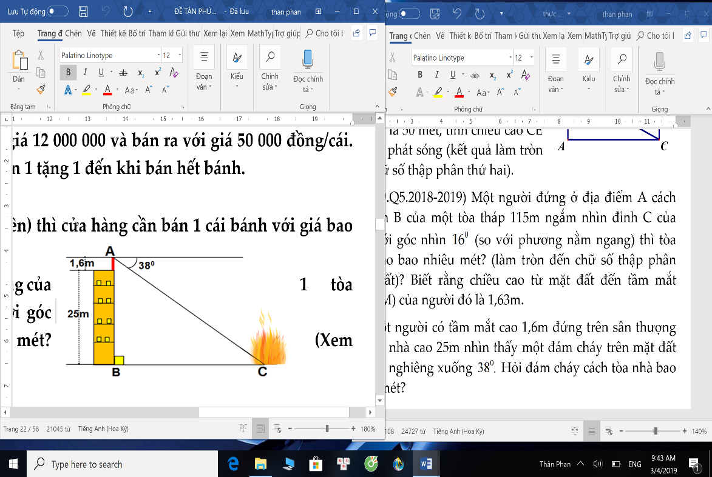

**Bài 12**: Một người có tầm mắt cao 1,6m đứng trên sân thượng của tòa nhà cao 25m nhìn thấy một đám cháy trên mặt đất với góc nghiêng xuống $38^{0}.$ Hỏi đám cháy cách tòa nhà bao nhiêu mét?(làm tròn đến chữ số thập phân thứ hai)

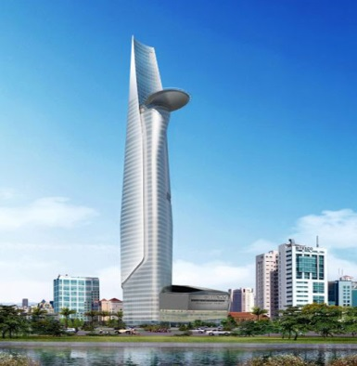

B

C

A

**Bài 13:** Tòa nhà Bitexco Financial, Bitexco Financial Tower hay Tháp Tài chính Bitexco là một tòa [nhà chọc trời](https://vi.wikipedia.org/wiki/Nh%C3%A0_ch%E1%BB%8Dc_tr%E1%BB%9Di" \o "Nhà chọc trời) được [xây dựng](https://vi.wikipedia.org/wiki/X%C3%A2y_d%E1%BB%B1ng) tại trung tâm [Quận 1, Thành phố Hồ Chí Minh](https://vi.wikipedia.org/wiki/Qu%E1%BA%ADn_1,_th%C3%A0nh_ph%E1%BB%91_H%E1%BB%93_Ch%C3%AD_Minh" \o "Quận 1, thành phố Hồ Chí Minh). Vào buổi trưa, bóng của tòa nhà in trên mặt đất dài 216,4877m.

a)Tính độ cao của tòa nhà đó, biết góc tạo bởi tia nắng và mặt đất là 500 (làm tròn ra mét)

b) Một người đứng cách tòa nhà 350m. Người đó đi bộ đến tòa nhà, cứ mỗi phút đi được 70m. Hỏi sau mấy phút thì người đó đi đến nơi ?

**Bài 14**

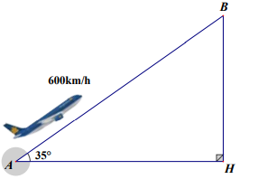Một chiếc máy bay bay lên với vận tốc 600km/h. Đường bay lên tạo với phương nằm ngang một góc 350 (hình bên). Hỏi sau 1 phút máy bay lên cao được bao nhiêu km theo phương thẳng đứng? (làm tròn kết quả đến số thập phân thứ 2)

**Bài 15**

Bạn An có tầm mắt cao 1,5m đứng gần một tòa nhà cao thì thấy nóc của tòa nhà với góc nâng 300 . An đi về phía tòa nhà 20m thì nhìn thấy nóc tòa nhà với góc nâng bằng 650 . Tính chiều cao của tòa nhà. (Kết quả làm tròn với chữ số thập phân thứ nhất).

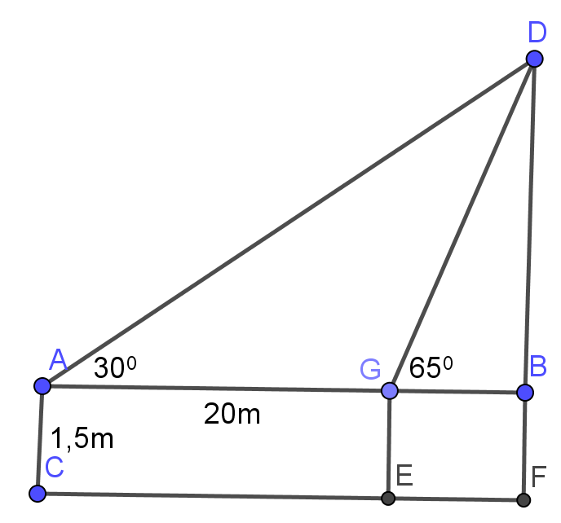

**Bài 16**

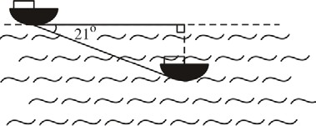

Trong buổi tập luyện, một tàu ngầm đang ở trên mặt biển bắt đầu lặn xuống và di chuyển theo đường thẳng tạo với mặt nước biến một góc 210 *(xem hình bên)*.

a/Khi tàu chuyển động theo hướng đó và đi được 200m thì tàu sẽ ở độ sâu bao nhiêu so với mặt nước biển? *(làm tròn đến đơn vị mét)*

b/Giả sử tốc độ trung bình của tàu là 9 km/h, thì sau bao lâu (tính từ lúc bắt đầu lặn) tàu ở độ sâu 200m (cách mặt nước biển 200m)? *(làm tròn đến phút)*

**Bài 17** : Từ điểm S nằm ngoài đường tròn (O) cho trước, kẻ hai tiếp tuyến SA; SB với đường tròn (O) (A và B là các tiếp điểm).Gọi H là giao điểm của SO và AB.

a) Chứng minh SO vuông góc với AB tại H và bốn điểm S,A,O,B cùng thuộc một đường tròn.

b) Kẻ đường kính AC của đường tròn (O) và SC cắt đường tròn (O) tại điểm D. Chứng minh: tam giác ACD vuông và ΔSHD đồng dạng ΔSCO.

c) Từ B kẻ BK vuông góc với AC tại K. Gọi I là giao điểm của BK và CD. Chứng minh: I là trung điểm của BK.

**Bài 18**: Cho đtr (O), điểm A nằm bên ngoài đtr. Kẻ các tt AM, AN với đtr (M, N là các tiếp điểm)

a) CMR: OA vuông góc với MN

b) Vẽ đkính NOC. CMR: MC // AO

c) Tính độ dài các cạnh của tam giác AMN, biết OM = 3cm; OA = 5cm

**Bài 19**: Cho tam giác ABC, A = 900, đg cao AH, vẽ đtr (A; AH), kẻ các tt BD, CE với đtr (D, E là các tiếp điểm khác H). CMR:

a) 3 điểm D, A, E thẳng hàng

b) DE tiếp xúc với đtr đkính BC

**Bài 20**: Cho đtròn (O), điểm M nằm bên ngoài đtròn. Kẻ tiếp tuyến MD, ME với đtròn (D, E là các tiếp điểm). Qua điểm I thuộc cung nhỏ DE, kẻ tiếp tuyến với đtròn, cắt MD và ME theo thứ tự tại P và Q. Biết MD = 4cm. Tính chu vi tam giác MPQ

**Bài 21:** Cho (O;R).Từ điểm A ở ngoài đường tròn, kẻ các tiếp tuyến AB,AC với đường tròn ( B,C là cá tiếp điểm )

a/ Chứng minh: AO vuông góc BC tại H

b/ Kẻ cát tuyến ADE của (O) ( D nằm giữa A và E).Chứng minh: AC2= AE.AD

**Bài 22:** Từ một điểm  nằm ngoài đường tròn , kẻ hai tiếp tuyến  với  và  là hai tiếp điểm).

a) Chứng minh  điểm  cùng thuộc một đường tròn và  tại .

b) Vẽ đường kính . Đường thẳng qua  và vuông góc với  cắt tia  tại . Chứng minh  và .

c) Chứng minh  là tiếp tuyến của đường tròn .

**Bài 23:** Cho nửa đường tròn tâm O có đường kính AB = 2R. Kẻ hai tiếp tuyến ,  của nửa đường tròn (O) tại A và B (,  và nửa đường tròn thuộc cùng một nửa mặt phẳng có bờ là đường thẳng AB). Qua điểm M thuộc nửa đường tròn (M khác A và B), kẻ tiếp tuyến với nửa đường tròn, cắt tia  và  theo thứ tự tại C và D.

1. Chứng minh tam giác COD vuông tại O.
2. Chứng minh .
3. Kẻ   Chứng minh rằng BC đi qua trung điểm của đoạn MH.

**Bài 24:** Cho điểm M nằm ngoài đường tròn (O), từ M vẽ 2 tiếp tuyến MA; MB đến đường tròn (A; B là các tiếp điểm), vẽ đường kính AE, OM cắt AB tại H.

1. Chứng minh:OM⊥ AB
2. ME cắt đường tròn (O) tại D. Chứng minh: MD.ME = MH.MO
3. Gọi F là trung điểm của DE. OF cắt AB tại K. Chứng minh: KD là tiếp tuyến của đường tròn (O)

**Bài 25**: Cho tam giác ABC có ba góc nhọn. Vẽ đường tròn tâm O có đường kính BC, cắt cạnh AB ở M và cắt cạnh AC ở N. Gọi H là giao điểm của BN và CM, AH cắt cạnh BC tại K.

1. Chứng minh AK $⊥$ BC.
2. Chứng minh : Bốn điểm A, M, H, N cùng thuộc đường trơn.
3. Gọi E là trung điểm AH. Chứng minh EM là tiếp tuyến của đường tròn (O).

**TOÁN THỰC TẾ**

**Bài 1**

Mỗi nơi trên thế giới có 1 một múi giờ. Giờ trong ngày tại 1 nơi được tính theo công thức . Trong đó Tlà giờ tại nơi đó; GMT là giờ gốc, giờ ở múi giờ là 0; H được xác định bởi bảng sau:

|  |  |  |  |  |  |  |  |  |  |  |  |  |  |
| --- | --- | --- | --- | --- | --- | --- | --- | --- | --- | --- | --- | --- | --- |
| Múi giờ | 0 | 1 | 2 | 3 | 4 | 5 | 6 | 7 | 8 | 9 | 10 | 11 | 12 |
| H | 0 | 1 | 2 | 3 | 4 | 5 | 6 | 7 | 8 | 9 | 10 | 11 | 12 |

|  |  |  |  |  |  |  |  |  |  |  |  |
| --- | --- | --- | --- | --- | --- | --- | --- | --- | --- | --- | --- |
| Múi giờ | 13 | 14 | 15 | 16 | 17 | 18 | 19 | 20 | 21 | 22 | 23 |
| H | -11 | -10 | -9 | -8 | -7 | -6 | -5 | -4 | -3 | -2 | -1 |

Như vậy khi biết giờ ở một nơi có múi giờ này thì có thể tính giờ ở nơi có múi giờ khác

Ví dụ:

Múi giờ của các thành phố được cho bởi bảng sau:

|  |  |  |  |  |
| --- | --- | --- | --- | --- |
| Thành phố | Hồ Chí Minh | New York | Moscow | Los Angeles |
| Múi giờ | 7 | 19 | 3 | 16 |

Lúc 18 giờ ngày 1/5 ở thành phố Hồ Chí Minh thì khi đó ở New York là mấy giờ?

Vì Việt Nam có múi giờ là 7 nên  giờ ngày 1/5.

Vì New York có múi giờ là 19 nên   giờ ngày 1/5.

a) Dựa vào bảng ở ví dụ trên, tính xem lúc 18 giờ ngày 1/5 ở New York thì ở Moscow là mấy giờ ngày nào?

b) Lan đi chuyến bay từ thành phố Hồ Chí Minh đến Los Angeles. Chuyến bay xuất phát lúc 7 giờ Hà Nội ngày 1/5, chuyến bay kéo dài 18 tiếng. Tính xem Lan đến sân bay Los Angeles lúc mấy giờ tại nơi đó.

**Bài 2**

****Thứ tư ngày 11 tháng 3 năm 2020 là sinh nhật lần thứ 15 của bạn Linh. Hỏi bạn Linh sinh vào ngày thứ mấy?

**Bài 3**

Ngày 13 tháng 3 năm 2020 là ngày thứ sáu.

a) Hỏi ngày 13 tháng 5 năm 2020 là ngày thứ mấy?

b) Trong năm 2020 còn ngày thứ sáu 13 nào nữa không?

**Bài 4**

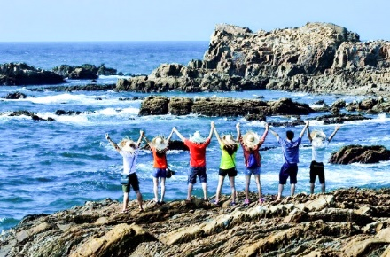Một bạn học sinh đã nhân tháng sinh của mình với 31 và nhân ngày sinh của mình với 12, rồi cộng hai tích lại với nhau được kết quả là 284. Hãy tìm ngày sinh và tháng sinh của bạn học sinh đó.

**Bài 5**

Một nhóm gồm 9 bạn sinh viên tổ chức đi du lịch hè (chi phí chuyến đi chia đều cho mỗi người). Sau khi đã hợp đồng xong, giờ chót có 2 bạn bận việc đột xuất không đi được. Vì vậy, mỗi bạn còn lại phải trả thêm 280 000 đồng so với dự kiến ban đầu. Hỏi tổng chi phí chuyến đi là bao nhiêu tiền?

**Bài 6** Nhằm hưởng ứng phong trào “Tặng quà cho trẻ em nghèo nhân ngày 1/6”, Vinh, Bảo và Giao cùng góp số tiền bằng nhau để mua 14 phần quà tặng các em có gia cảnh khó khăn. Giao bận việc nên nhờ Vinh và Bảo mua dùm mình cho đủ số. Vinh mua 8 phần, Bảo mua 6 phần. Giao phải trả phần mình là 840 000 đồng. Bạn hãy tính xem, số tiền 840 000 đồng phải trả lại cho Vinh bao nhiêu? Cho Bảo bao nhiêu?

**Bài 7**

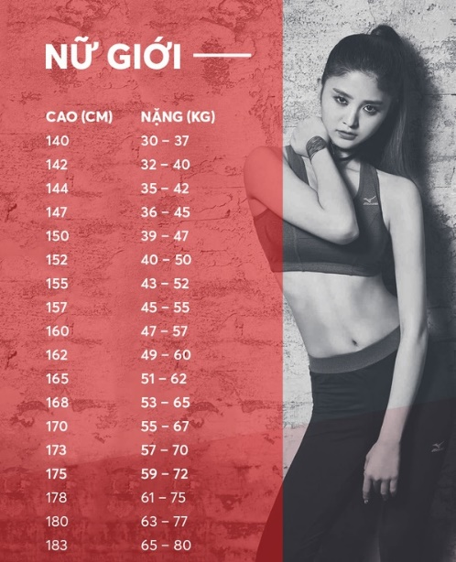Nhà khoa học người Hà Lan Hendrich Larenir (1853-1928) đưa ra công thức tính số cân nặng lý tưởng của con người theo chiều cao như sau:



Trong đó M là số cân nặng lý tưởng theo kg

T là chiều cao tính theo cm.

 với nam giới và  với nữ giới.

a) Bạn Lệ là nữ có chiều cao 1,4m. Hỏi bạn nặng bao nhiêu để có cân nặng lý tưởng?

b) Bạn Hùng nặng 68kg. Bạn Hùng phải cao bao nhiêu để có cân nặng lý tưởng?

**Bài 8**

Quãng đường từ thành phố A đến thành phố B là 126km. Lúc 6 giờ sáng, một ô tô xuất phát từ A đi về B. Người ta thấy mối liên hệ giữa khoảng cách của ô tô so với địa điểm A và thời điểm đi của ô tô là 1 hàm số bậc nhất  có đồ thị như sau:

a) Xác định hệ số a, b.

b) Lúc 8 giờ sáng thì ô tô cách B bao xa?

**Bài 9**

Nhiệt độ môi trường không khí T(0C) và độ cao H(mét) so với mực nước biển ở một địa phương được liên hệ bởi công thức .

a) Một ngọn núi cao 3500m thì nhiệt độ ở đỉnh núi là bao nhiêu (0C)?

b) Nhiệt độ không khí bên ngoài của một máy bay là 40C. Hỏi máy bay đang ở độ cao bao nhiêu m so với mực nước biển?

**Bài 10**

Bạn Phương đã đọc được 100 trang đầu của cuốn sách. Hôm nay trong 3 giờ, bạn đọc thêm được 120 trang. Gọi x(giờ) là thời gian đọc sách; y(trang) là số trang sách đã đọc trong x (giờ). Mối liên hệ giữa y và x là 1 hàm số bậc nhất:  có đồ thị như hình bên.

a) Xác định hệ số a; b.

b) Nếu cuốn sách dày 380 trang, bạn Phương cần thêm bao nhiêu giờ để đọc hết cuốn sách trên?

**Bài 11**

Mối liên hệ giữa chiều dài y(cm) của một sợi dây xích và số mắt xích x là một hàm số bậc nhất  Biết đoạn xích có 5 mắt xích thì dài 22cm, đoạn xích có 8 mắt xích thì dài 34 cm.

a) Hãy xác định hệ số a; b.

b) Hãy tính xem một sợi xích dài 1,5m thì gồm bao nhiêu mắt xích?

**Bài 12** (Trích đề thi tuyển sinh 10 thành phố HCM năm 2020-2021)

****Theo quy định của cửa hàng xe máy, để hoàn thành chỉ tiêu trong một tháng, mỗi nhân viên phải bán được trung bình một chiếc xe máy trong một ngày. Nhân viên nào hoàn thành chỉ tiêu trong một tháng thì nhận lương cơ bản là 8 000 000 đồng. Nếu trong một tháng nhân viên nào vượt chỉ tiêu thì được thưởng thêm 8% tiền lời của số xe bán vượt chỉ tiêu. Trong tháng 5 (có 31 ngày), anh Thành nhận được số tiền là 9 800 000 đồng (bao gồm cả lương cơ bản và tiền thưởng thêm tháng đó). Hỏi anh Thành đã bán được bao nhiêu chiếc xe máy trong tháng 5, biết rằng mỗi xe máy bán ra thì cửa hàng thu được tiền lời là 2 500 000 đồng.

**Bài 13** (Trích đề thi TS 10 TPHCM, NH 2019-2020)

Bạn Dũng trung bình tiêu thụ 15 ca-lo cho mỗi phút bơi và 10 calo cho mỗi phút chạy bộ. Hôm nay Dũng mất 1,5 giờ cho cả hai hoạt động trên và tiêu thụ hết 1200 ca-lo. Hỏi hôm nay bạn Dũng mất bao nhiêu thời gian cho mỗi hoạt động?

**Bài 14** Mẹ bạn Lan mua trái cây ở siêu thị gồm hai loại cam và nho. Biết rằng 1 kg cam có giá 150 nghìn đồng, 1 kg nho có giá 250 nghìn đồng. Mẹ bạn Lan mua 4 kg cả hai loại trái cây hết tấ cả 700 nghìn đồng. Hỏi mẹ bạn Lan đã mua bao nhiêu kg cam, bao nhiêu kg nho?

**Bài 15** Một trường tổ chức cho 250 người bao gồm giáo viên và học sinh đi tham quan Đại Nam. Biết giá vào cổng của một giáo viên là 80 000 đồng, của một học sinh là 60 000 đồng. Nhân ngày giỗ Tổ Hùng Vương nên được giảm 5% cho mỗi vé vào cổng, vì vậy mà nhà trường chỉ phải trả số tiền là 14 535 000 đồng. Hỏi có bao nhiêu giáo viên? Bao nhiêu học sinh?

**Bài 16** Trong một buổi triển lãm nghệ thuật, ban tổ chức dự định trao cho tất cả số khách mời mỗi người hai phần quà. Nhưng một số người đến trước được nhận ba phần quà vì thế còn 12 người không có quà. Hỏi có bao nhiêu khách mời tham dự buổi triển lãm.

**Bài 17.** Một vật là hợp kim đồng và kẽm có khối lượng là 124 gam và có thể tích là 15cm3. Tính xem trong đó có bao nhiêu gam đồng và bao nhiêu gam kẽm, biết rằng cứ 89 gam đồng thì có thể tích là 10cm3 và 7 gam kẽm thì có thể tích là 1cm3.

**Bài 18.** Cô Hà mua 100 cái áo với giá mỗi cái là 200 000 đồng. Cô bán 60 cái áo mỗi cái áo lãi 20% so với giá vốn, 40 cái còn lại cô bán lỗ vốn 5%. Hỏi việc mua và bán 100 cái áo này cô Hà lãi bao nhiêu tiền?

**Bài 19.** Ông Ba có chín trăm triệu đồng . Ông dùng một phần số tiền này để gởi ngân hàng với lãi suất 7,5% một năm. Phần còn lại, ông góp vốn với một người bạn để kinh doanh. Sau một năm, ông thu về số tiền cả vốn và lãi từ hai nguồn trên là một tỉ hai mươi triệu đồng. Biết rằng tiền lãi khi kinh doanh bằng 25% số tiền vốn ban đầu. Hỏi ông Ba đã gởi ngân hàng bao nhiêu tiền và góp bao nhiêu tiền với người bạn để kinh doanh?

**Bài 20.** Để tổ chức đi tham quan hướng nghiệp cho 435 người gồm học sinh khối lớp 9 và giáo viên phụ trách, nhà trường đã thuê 11 chiếc xe gồm hai loại: loại 30 chỗ ngồi và loại 45 chỗ ngồi (không kể tài xế). Hỏi nhà trường cần thuê bao nhiêu xe mỗi loại? Biết rằng không có xe nào còn trống chỗ.

**Bài 21.** Một hội trường có 250 chỗ ngồi được chia thành từng dãy, mỗi dãy có số chỗ ngồi như nhau. Vì có đến 308 người tham dự nên ban tổ chức phải kê thêm 3 dãy ghế và mỗi dãy ghế phải kê thêm 1 chỗ ngồi so với lúc ban đầu thì vừa đủ. Ở lúc đầu ở hội trường có bao nhiêu dãy ghế và mỗi dãy ghế có bao nhiêu chỗ ngồi?

**Bài 22**. Cuối học kỳ I, số học sinh giỏi của lớp 9A bằng 20% số học sinh cả lớp. Đến cuối học kỳ II, lớp có thêm 2 bạn đạt học sinh giỏi nên số học sinh giỏi ở học kỳ II bằng 25% số học sinh cả lớp. Hỏi lớp 9A có bao nhiêu học sinh?

**Bài 23.** Năm học 2018 – 2019, một trường THCS có ba lớp 9, gồm lớp 9A, 9B, 9C trong đó lớp 9A có 35 học sinh, lớp 9B có 40 học sinh. Cuối học kỳ I, lớp 9A có 15 học sinh đạt danh hiệu học sinh giỏi, lớp 9B có 12 học sinh đạt danh hiệu học sinh giỏi, lớp 9C có 20% học sinh đạt danh hiệu học sinh giỏi và toàn khối 9 có 30% học sinh đạt danh hiệu học sinh giỏi. Hỏi lớp 9C có bao nhiêu học sinh?

**Bài 24.** Năm ngoái, hai đơn vị sản xuất nông nghiệp thu hoạch được 720 tấn thóc. Năm nay, đơn vị thứ nhất làm vượt mức 15%, đơn vị thứ hai làm vượt mức 12% so với năm ngoái. Do đó cả hai đơn vị thu hoạch được 819 tấn thóc. Hỏi năm ngoái, mỗi đơn vị thu hoạch được bao nhiêu tấn thóc?

**Bài 25**. Năm ngoái dân số hai tỉnh A và B tổng cộng là 3 triệu người. Theo thống kê thì năm nay tỉnh A tăng 2% còn tỉnh B tăng 1,8% nên tổng số dân tăng thêm của cả hai tỉnh là 0,0566 triệu người. Hỏi năm ngoái mỗi tỉnh dân số là bao nhiêu?

**Bài 26.** Một câu lạc bộ bóng bàn có tổng cộng 10 người thuận tay trái và 44 người thuận tay phải. Trong đó số nữ thuận tay phải gấp 3 lần số nữ thuận tay trái. Còn số nam thuận tay phải gấp 5 lần số nam thuận tay trái. Hỏi số nam, số nữ thuận tay trái trong câu lạc bộ?

**Bài 27.** Một hình chữ nhật có chu vi là 96 m. Nếu tăng chiều rộng 3 m và giảm chiều dài 4 m, thì diện tích tăng 6 m2. Tính diện tích hình chữ nhật lúc đầu.

**Bài 28.** Bạn Tuấn tiêu thụ 12 calo năng lượng cho mỗi phút bơi và 8 calo năng lượng cho mỗi phút chạy bộ. Bạn Tuấn cần tiêu thụ 608 calo trong 1 giờ với 2 hoạt động trên. Vậy bạn Tuấn cần thực hiện thời gian bao nhiêu cho mỗi hoạt động.

**Bài 29.** Từ một bình chứa 180 g dung dịch nước muối 5%, người ta đổ thêm một lượng nước vào để pha loãng tạo thành dung dịch nước muối sinh lý 0,9% dùng trong y tế. Hỏi khối lượng nước cần đổ thêm vào là bao nhiêu?

**Bài 30.** Trong lớp học có một số ghế dài. Nếu xếp mỗi ghế 3 học sinh thì 6 học sinh không có chỗ ngồi. Nếu xếp mỗi ghế 4 học sinh thì thừa 1 ghế. Hỏi lớp có bao nhiêu ghế và bao nhiêu học sinh?

**Bài 31.** Trường trung học cơ sở X có 270 học sinh khối 9 và khối 8 tham gia đi bộ từ thiện. Tính số học sinh tham gia đi bộ từ thiện của mỗi khối biết rằng  số học sinh khối 9 bằng 60% số học sinh khối 8.

**Bài 32.** Cuối học kỳ I, số học sinh giỏi của lớp 9A bằng 20% số học sinh cả lớp. Đến cuối học kỳ II, lớp có thêm 2 bạn đạt học sinh giỏi nên số học sinh giỏi ở học kỳ II bằng 25% số học sinh cả lớp. Hỏi lớp 9A có bao nhiêu học sinh?

**Bài 33.** Hai máy photo cùng photo một lượng đề kiểm tra học kỳ 2 mất 12 ngày. Nếu máy photo thứ nhất photo trong 4 ngày và máy photo thứ hai photo trong 10 ngày thì chỉ hoàn thành được 2/3 lượng đề kiểm tra. Hỏi nếu làm riêng thì mỗi máy photo hoàn thành lượng đề kiểm tra đó trong bao lâu? (Biết thời gian 2 máy photo mỗi ngày photo như nhau).